DỰ ÁN
XÂY DỰNG HỆ THỐNG QUẢN LÝ ĐIỀU HÀNH THÔNG MINH
TẠI BỘ TÀI NGUYÊN VÀ MÔI TRƯỜNG
PHẦN 07: Tình hình thực hiện nhiệm vụ khoa học, công nghệ

- Giao diện bảng điều hành (dashboard) phục vụ Lãnh đạo Bộ và vụ Khoa học công nghệ
      - Dashboard Tổng hợp tình hình thực hiện nhiệm vụ khoa học, công nghệ
- Giao diện màn hình
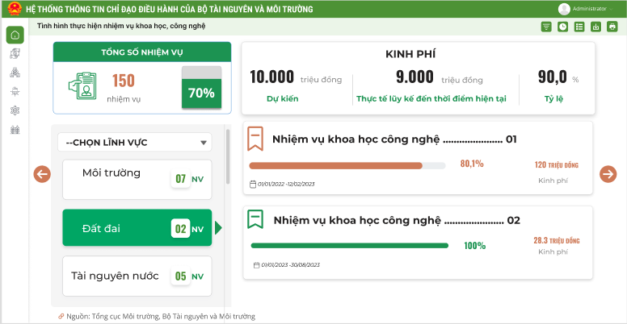
- Các chỉ số đang được hiển thị trên báo cáo
STT | Tên chỉ số | Đơn vị tính | Diễn giải | Bỏ | Ý kiến của đơn vị chuyên môn
 | Tổng số nhiệm vụ khoa học, công nghệ | Nhiệm vụ | Bao gồm tổng số nhiệm vụ nghiên cứu khoa học, công nghệ lũy tiến từ đầu năm đến kỳ hiện tại và tiến độ thực hiện nhiệm vụ
 | Kinh phí | Triệu đồng | Bao gồm kinh phí dự kiến, kinh phí thực tế đã chi và tỷ lệ phần trăm đạt được.
 | Danh sách nhiệm vụ |  | Liệt kê danh sách các nhiệm vụ theo lĩnh vực bao gồm:\  - Tên nhiệm vụ  - Tiến độ thực hiện  - Thời gian thực hiện theo kế hoạch được giao  - Kinh phí thực tế  Các nhiệm vụ được dán nhãn đã hoàn thành hoặc chưa hoàn thành.
- Các chỉ số cần bổ sung vào báo cáo (nếu có)
STT | Tên chỉ số | Đơn vị | Diễn giải | Ghi chú
1
2
3
4
5
…
      - Dashboard Xem chi tiết nhiệm vụ
- Giao diện màn hình:
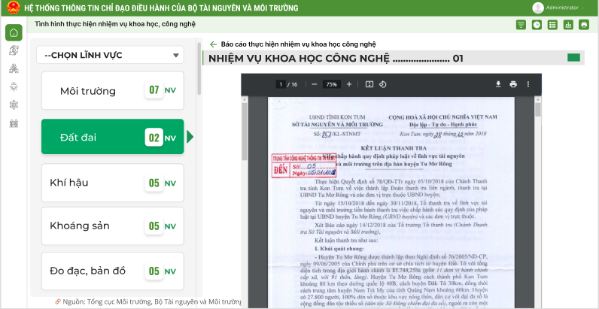
- Thông tin hiển thị: hiển thị chi tiết nội dung nhiệm vụ khoa học, công nghệ tương ứng do người dùng chọn tại dashboard Tổng hợp tình hình Khoa học, công nghệ (mục 1).
Người dùng chọn để quay lại giao diện danh sách nhiệm vụ theo lĩnh vực ban đầu.
- Các thông tin cần bổ sung trên dashboard (nếu có)
STT | Tên chỉ số | Đơn vị | Diễn giải | Ghi chú

- Yêu cầu API cung cấp dữ liệu
- Dữ liệu được chia sẻ từ các hệ thống thông tin liên quan nếu có
- Đối với dữ liệu kết luận, báo cáo thuyết minh tình hình thực hiện nhiệm vụ hoặc chi tiết nhiệm vụ được giao cần được xây dựng chức năng cho phép đơn vị trực thuộc nhập dữ liệu báo cáo
- Đề xuất, kiến nghị
- Đề nghị cung cấp thêm các thông tin số liệu, báo cáo định kỳ về lĩnh vực khoa học, công nghệ của Bộ

